ПРОТОКОЛ №33

заседания Совета по вопросам развития инвестиционной
деятельности в городе Нижневартовске
(далее - Совет)

27 октября 2022 года г. Нижневартовск

Председательствовал:
Кощенко Дмитрий Александрович - глава города

Принимали участие:
Члены Совета: 18 человек
Полный список участников приведен в приложении 1 к протоколу
Формат проведения: очный

ПОВЕСТКА ЗАСЕДАНИЯ:

1. Об эффективности предоставления мер окружной поддержки для реализации инвестиционных проектов, в том числе на территории города Нижневартовска.
2. О состоянии и развитии конкурентной среды на рынках услуг дошкольного и дополнительного образования детей за 2022 год. Прогноз на 2023 год.
3. Рассмотрение актов о результатах контроля за соблюдением концессионером условий концессионного соглашения.
4. Аналитика за 2020-2022 годы по земельным участкам, предоставленным на торгах субъектам предпринимательской деятельности.

1. Об эффективности предоставления мер окружной поддержки для реализации инвестиционных проектов, в том числе на территории города Нижневартовска.
(Чепель)

РЕШИЛИ:
1.1. Принять информацию к сведению (приложение 2).
1.2. Разместить информацию о мерах окружной поддержки для всеобщего сведения на инвестиционном портале города Нижневартовска.

2. О состоянии и развитии конкурентной среды на рынках услуг дошкольного и дополнительного образования детей за 2022 год. Прогноз на 2023 год.
(Князева)

РЕШИЛИ:
2.1. Принять информацию к сведению (приложение 3).

3. Рассмотрение актов о результатах контроля за соблюдением концессионером условий концессионного соглашения.
(Ситников)

РЕШИЛИ:
3.1. Принять информацию к сведению (приложение 4).
3.2. Рекомендовать администрации города организовать презентацию докладов концессионеров АО «Горэлектросеть» и ООО «Нижневартовские коммунальные системы» о ходе реализации концессионных соглашений по итогам 2022 года.
Срок: до 01 февраля 2023 года.

4. Аналитика за 2020-2022 годы по земельным участкам, предоставленным на торгах субъектам предпринимательской деятельности.
(Ряска)

РЕШИЛИ:
4.1. Принять информацию к сведению (приложение 5).
4.2. Рекомендовать членам Совета направить в адрес заместителя главы города, директора департамента строительства администрации города предложения в целях эффективного использования земельных участков на территории города, предоставляемых на торгах.

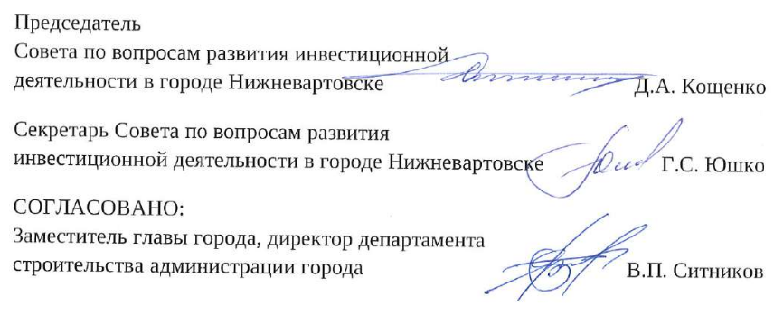

Приложение 1 к протоколу
заседания Совета по вопросам развития инвестиционной
деятельности в городе Нижневартовске от 27.10.2022 №33

СОСТАВ УЧАСТНИКОВ

Члены Совета

Кощенко Дмитрий  Александрович | - | глава города, председатель Совета
Воронов Роман  Владимирович | - | директор ООО «Стройтэкс», заместитель председателя Совета
Юшко Галина Сергевна | - | исполняющий обязанности заместителя директора департамента, начальника управления инвестиций департамента строительства администрации города, секретарь Совета
Брыль Наталья  Петровна | - | исполняющий обязанности директора департамента экономического развития администрации города
Букренева  Наталья Викторовна | - | индивидуальный предприниматель
Воликовская Ирина Олеговна | - | заместитель главы города, директор департамента по социальной политике администрации города
Давыдов Дмитрий Сергеевич | - | заместитель директора ООО «МонтажЭлектроСтрой»
Закриев Шамхан  Турпал-Алиевич | - | генеральный директор ООО «Югра-Строй»
Колесник Сергей  Владимирович | - | генеральный директор ООО «Климатическая компания «ОЗОН»
Крутовцов Александр  Алексеевич | - | начальник юридического управления администрации города
Лисин Анатолий  Владимирович | - | президент Союза «Нижневартовская торгово-промышленная палата»
Мурашко Ирина  Николаевна | - | заместитель главы города по экономике и финансам
Наибов Омаргаджи  Варисович | - | генеральный директор ООО Медицинская компания «ВАРИОКС»
Сатинов Алексей Владимирович | - | председатель Думы города
Сериков Сергей  Евгеньевич | - | заместитель главы города, директор департамента жилищно-коммунального хозяйства администрации города
Ситников Виктор  Петрович | - | заместитель главы города, директор департамента строительства администрации города
Теляга Инна Альбертовна | - | исполняющий обязанности заместителя главы города по экономике и финансам
Шульга Наталья  Владимировна | - | индивидуальный предприниматель

Приглашенные:

Зяблицкая Наталья Викторовна | - | заместитель председателя Думы города
Князева Светлана Геннадьевна | - | директор департамента образования администрации города
Мухамбетов Искандер  Садрыевич | - | заместитель генерального директора ООО УК «Европа-Сити» (представитель ООО «РИА-Инвест-Групп»)
Ряска Вадим Иванович | - | директор департамента муниципальной собственности и земельных ресурсов администрации города
Хотинецкий Олег Николаевич | - | заместитель главы города
Чепель Евгений Станиславович | - | заместитель генерального директора по аналитике и экспертизе Фонда развития Югры (в режиме видеоконференцсвязи)

